ІНФОРМАЦІЙНІ ТЕХНОЛОГІЇ ЯК ЗАСІБ НАВЧАННЯ ІНШОМОВНОГО СПІЛКУВАННЯ

Божко Людмила Геннадіївна
вчитель англійської мови
Вадимської ЗОШ I-III ступенів
Мирненської селищної ради
Херсонської області

Мета нашої статті - обґрунтувати та дослідити умови забезпечення використання інформаційних технологій як засобу навчання іншомовного спілкування .
Протягом останнього десятиліття ХХІ століття у навчальному процесі все ширше використовуються інформаційні технології. Це - не тільки нові технічні засоби, але і нові форми і методи викладання, новий підхід до процесу навчання. Основною метою навчання іноземним мовам є формування і розвиток комунікативної культури школярів, навчання практичному оволодінню іноземною мовою.
На думку Є.С.Полат завдання вчителя полягає в тому, щоб створити умови практичного оволодіння мовою для кожного учня, вибрати такі методи навчання, що дозволили б кожному учню виявити свою активність, свою творчість. Завдання вчителя - активізувати пізнавальну діяльність учня в процесі навчання іноземним мовам. Сучасні педагогічні технології такі, як навчання в співробітництві, проектна методика, використання нових інформаційних технологій, Інтернет - ресурсів допомагають реалізувати особисто-орієнтований підхід у навчанні, забезпечують індивідуалізацію і диференціацію навчання з урахуванням здібностей дітей, їхнього рівня навченості, схильностей і т.д.[20].
Змістовна основа масової комп’ютеризації в освіті, безумовно, зв’язана з тим, що сучасний комп’ютер являє собою ефективний засіб оптимізації умов розумової праці взагалі, у будь-якому його прояві. Р.Вільямс і К.Маклі у своїй статті “Комп’ютери в школі” пишуть: “Є одна особливість комп’ютера, що розкривається при використанні його як пристрою для навчання інших, і як помічника в придбанні знань, це його бездушність. Машина може “дружелюбно” спілкуватися з користувачем і в якісь моменти “підтримувати” його, однак вона ніколи не виявить ознак дратівливості і не дасть відчути, що їй стало нудно. У цьому змісті застосування комп’ютерів є, можливо, найбільш корисним при індивідуалізації визначених аспектів викладання” [3].
На уроках англійської мови за допомогою комп’ютера можна вирішувати цілий ряд дидактичних задач: формувати навички й уміння читання, використовуючи матеріали глобальної мережі; удосконалювати уміння письмової мови школярів; поповнювати словниковий запас учнів; формувати в школярів стійку мотивацію до вивчення англійської мови [4].
1. Теоретичні основи використання інформаційних технологій у навчальному процесі

1.1. Інформаційні технології в навчанні іншомовного спілкування

Інформатизація суспільства – це глобальний соціальний процес, особливість якого полягає в тому, що домінуючим видом діяльності в сфері суспільного виробництва є збір, нагромадження, продукування, обробка, збереження, передача і використання інформації, здійснювані на основі сучасних засобів мікропроцесорної й обчислювальної техніки, а також на базі різноманітних засобів інформаційного обміну. Інформатизація суспільства забезпечує:
- активне використання постійного інтелектуального потенціалу суспільства, що розширюється, сконцентрованого в друкованому фонді, і науковому, виробничому й іншому видах діяльності його членів.
- інтеграцію інформаційних технологій з наукового, виробничого, ініціюючого розвитку усіх сфер суспільного виробництва, інтелектуалізацію трудової діяльності;
Одним із пріоритетних напрямків процесу інформатизації сучасного суспільства є інформатизація освіти – впровадження засобів нових інформаційних технологій у систему освіти. Це уможливить:
- удосконалювання механізмів керування системою освіти на основі використання автоматизованих банків даних науково-педагогічної інформації, інформаційно-методичних матеріалів, а також комунікаційних мереж;
- удосконалювання методології і стратегії добору змісту, методів і організаційних форм навчання, що відповідають задачам розвитку особистості того, якого навчають, у сучасних умовах інформатизації суспільства;
- створення методичних систем навчання, орієнтованих на розвиток інтелектуального потенціалу того, якого навчають, на формування умінь самостійно здобувати знання, здійснювати інформаційно-навчальну, експериментально-дослідницьку діяльність, різноманітні види самостійної діяльності по обробці інформації;
- створення і використання комп’ютерних тестуючих, діагностуючих, контролюючих і оціночних систем.
Телекомунікаційний зв’язок дозволяє в найкоротший термін тиражувати передові педагогічні технології, сприяє загальному розвитку особи, яку навчають [12].
Процес інформатизації освіти і зв’язане з цим використання можливостей сучасних інформаційних технологій у процесі навчання приводить не тільки до зміни організаційних форм і методів навчання, але і до виникнення нових методів навчання [7].
Зміна змісту і структури освіти, представлень про організаційні форми, методи навчання і контролю за його результатами приводить до зміни приватних методик викладання.
Реалізація можливостей сучасних інформаційних технологій у процесі навчання і зв’язане з цим розширення спектра видів навчальної діяльності приводять до якісної зміни дидактичних вимог до засобів навчання.

1.2. Способи використання сучасних інформаційних технологій в навчанні англійської мови
Сучасний учитель англійської мови займається різними видами професійної діяльності: викладацькою, виховною, науковою, методичною, управлінською. Залежно від того або іншого виду діяльності існують різні можливості використання сучасних інформаційних технологій (СІТ), що дають можливість отримувати, передавати, систематизувати, обробляти інформацію, здійснювати комунікацію між колегами, учнями та їх батьками тощо.
Наприклад, можна навести такий перелік сфер застосування поширених навчальних програм:
а) Вивчення лексики (для учнів 5-9 класів).
При введенні та відпрацюванні тематичної лексики, наприклад, покупки продуктів харчування, одягу і т.д., ми використовуємо комп’ютерні програми “Triple play plus in English”, “English on holidays”, “English Gold” тощо. Етапи роботи з комп’ютерними програмами наступні: демонстрація, закріплення, контроль.
б) Відпрацювання вимови (для учнів 5-6 класів).
Багато навчальних програм передбачають режим роботи з мікрофоном. Після прослуховування слова чи фрази учень повторює за диктором і на екрані з’являється графічне зображення звуку диктора й учня, при порівнянні яких видно всі неточності. Учень прагне домогтися графічного зображення вимовленого звуку максимально наближеного до зразка.
в) Навчання діалогічного мовлення (для учнів 5-9 класів).
Приклад роботи з діалогами – комп’ютерна програма “Triple play plus in English”. З запропонованих 12 діалогів, вибирається один, наприклад “У кафе”. На екрані з’являються кілька малюнків – сцен даного діалогу, можливі варіанти коли на екрані з’являється текст діалогу чи вимова найпроблемніших слів.
г) Листування (для учнів 5-7 класів).
Цей вид роботи вирішує відразу дві задачі: правильне написання англійських слів і освоєння клавіатури. Комп’ютерна навчальна програма “Bridge to English” допомагає вирішити ці задачі. Майже кожне завдання передбачає друкування на клавіатурі англійських слів і речень.
д) Засвоєння граматичних структур.
Навчальні комп’ютерні програми можуть передбачати ознайомлення, засвоєння та опрацювання певних граматичних структур. Наприклад, у програмі “Bridge to English” міститься 20 уроків, в кожному з яких подані різні граматичні структури: стверджувальні, негативні і питальні речення, дієприкметник, структури there is / there are тощо. Усі види роботи одного уроку спрямовані на опрацювання визначеного граматичного явища.
Джерелом додаткової інформації на старшому етапі вивчення англійської мови є Інтернет. Доцільно впроваджувати таку форму діяльності на старших етапах вивчення, коли учні вже мають навики роботи з мережею та певний рівень знань з англійської мови. Ідеальними умовами для цього є наявність комп’ютерного класу з підключенням до мережі Інтернет.
З метою вивчення іноземних мов може використовуватись як вільне спілкування в Інтернеті, так і спеціально організоване спілкування в режимі електронної пошти, електронної конференції та дошки оголошень. Це створює унікальну автентичну ситуацію діалогічного мовлення.
Найбільш широко використовується організоване спілкування за допомогою телекомунікаційних мереж: листування між окремими учнями і між цілими класами та школами, обмін інформацією між навчальними закладами різних міст, країн. У цьому випадку вчитель грає роль організатора роботи, який допомагає спланувати листування, написати лист чи скласти колективну відповідь.
Отже, можна виділити такі позитивні моменти впровадження застосування Інтернету:
- мотивує навчання більше, ніж просто аудіо - та відео матеріали;
- дає можливість вчителеві ширше застосовувати індивідуальний підхід;
- сприяє розвитку самостійності учнів, спонукає користуватися інформацією, що безпосередньо стосується їхнього особистого чи професійного життя;
- надає інформацію щодо інших мов та культур;
- завдяки наявності різноманітних типів текстів підвищує мовні компетенції;
- забезпечує актуальним матеріалом, що відповідає інтересам і потребам учнів.
Хочеться зауважити, що, незважаючи на те, що інформаційно-комп’ютерні технології – це досить потужні механізми, які мають багато можливостей, вони не заміняють викладача, а можуть бути тільки інструментом у його руках. Причому таким інструментом, який має дуже великий ресурс використання. Він лише “виконує” завдання того, хто ним керує. Таким чином, і ставитися до цих технологій треба лише як до інструменту, зробленого для полегшення праці, а не як до генератора команд та ідей чи “замінника” вчителя.
2. Практичне застосування інформаційних технологій при вивченні нової лексики
2.1 Форми роботи з комп’ютерними навчальними програмами на уроках англійської мови при вивченні лексики

Існує безліч комп’ютерних програм, що допомагають вчителю англійської мови й учням при оволодінні англійською мовою.
Комп’ютерні навчальні програми мають багато переваг перед традиційними методами навчання. Вони дозволяють тренувати різні види мовної діяльності і сполучити їх у різних комбінаціях, допомагають усвідомити мовні явища, сформувати лінгвістичні здібності, створити комунікативні ситуації, автоматизувати мовні дії, а також забезпечують можливість обліку ведучої репрезентативної системи, реалізацію індивідуального підходу й інтенсифікацію самостійної роботи учня.
Ми на уроках англійської мови використовуємо комп’ютерні програми, розглянемо деякі з них.
а) Вивчення лексики.
При введенні і відпрацьовуванні тематичної лексики, наприклад покупки, продукти харчування, одяг і т.д., ми використовуємо комп’ютерні програми: “Англійський 1-8 кл + німецький, французький”, “10 000 Words”, “Triple play plus in English”, “English on holidays”, “English Gold’ і інші. Етапи роботи з комп’ютерними програмами наступні: демонстрація, закріплення, контроль.
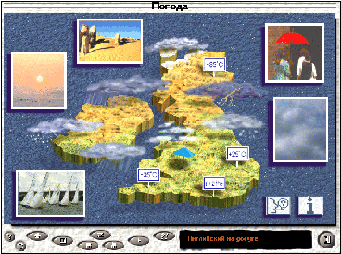
Для роботи у 5-6 класах пропонуємо комп’ютерну програму „English on holidays”. Вона складається з трьох етапів, розглянемо їх.
На першому етапі - уведення лексики, наприклад, по темі „Weather”. Використовуючи демонстраційний комп’ютер, учитель вибирає автоматичний режим: на екрані з’являються картинки, що зображують природні явища: сніг-snow, злива-shower, гроза-thunderstorm, похмуро-humidity, паморозь-drizzle, ясно-clear, сонячно-sunny, холодно-cold, хмарно-cloudy, град-hail і інші. Потім випливають фрази:
- What a beautiful day! - Який прекрасний день!
- What awful weather! - Яка жахлива погода!
- Is it usually as hot as this? - Тут завжди так пекуче?
- What’s the forecast for tomorrow? - Який прогноз погоди на завтра?
- It’s windy! - Дує сильний вітер!
- It’s raining - йде дощ
Учні дивляться і слухають. Час роботи - приблизно 1 хвилина.
На другому етапі йде робота з відпрацьовування вимови і закріплення лексики. Вчитель чи учень переключає програму з автоматичного режиму в звичайний, клацає мишкою вказуючи стрілкою на потрібне слово чи фразу. Учні повторюють за диктором хором. При наявності в класі декількох комп’ютерів, учні працюють індивідуально чи парами, використовуючи навушники і мікрофон. Час роботи - приблизно 5 - 10 хвилин, він залежить від кількості слів досліджуваної теми.
На третьому етапі проводиться контроль вивченої лексики. Учні вибирають завдання, що містить різну кількість питань по темі: 10, 20, 30. По закінченні складання іспиту на екрані з’являється таблиця результатів у відсотках. Звичайно, кожен учень прагне домогтися кращих результатів.
Якщо в класі тільки один комп’ютер, він використовується як демонстраційний при введенні і фронтальному закріпленні лексики. Контроль тематичної лексики можна здійснювати індивідуально використовуючи роздавальний матеріал - картки. Завдання на картках можуть бути аналогічні завданням комп’ютерної програми «My Test», наприклад:
- Укажіть правильний варіант перекладу сніг - tennis, shower, snow, umbrella, thunderstorm, boxing, basketball
Яке з написаних слів є зайвим за змістом winter, February, cool, December, November, January і т.п.
Комп’ютерна програма „English on holidays” охоплює лексичний матеріал по темі ” Місто” і дозволяє контролювати лексику відразу по всіх розділах теми, які викладаються в 5-6 класах.

б) Навчання діалогічної мови.
Для навчання діалогічної мови ми на уроках з учнями 5-6 класів використовуємо комп’ютерну програму „Triple play plus in English”. З запропонованих 12 діалогів, вибирається один, наприклад „У кафе”. На екрані з’являються кілька картинок - сцен даного діалогу.
I - етап - знайомство з діалогом.
- Good morning!
- Good morning!
- What would you like?
- I’d like some coffee, please.
- Do you want milk in your coffee?
- Yes, please.
- Hey, this coffee is too cold.
- I’m sorry.
- Here is some hot coffee.
- Thank you.

- How is it now?
- It’s just right.
- Would you like some more coffee?
- No, thanks.
- How much is it?
- Ninety - five cents, please.
- Thank you. Have a nice day.
- Good bye.

II - етап - розучування діалогу.
При розучуванні діалогів діти працюють по групами із 3 чоловік. Вони повторюють за диктором фрази, тут же може бути використаний режим роботи з мікрофоном. Молодші школярі можуть виконувати вправи на складання даних речень із групи слів, наприклад: like, what, you, wood, your, yоu , would. Учень наводить стрілку на потрібне слово, клацає мишкою, щоб скласти речення What would you like? і т.д. Кількість вірних речень відбивається на екрані. Таким чином, учні в ігровій формі освоюють правопис і розучують діалог.
III - етап - інсценування діалогу.
Учні відтворюють діалог спочатку з опорою на картинки, потім інсценують його самостійно.
Наступний етап - це контроль діалогічної мови після вивчення всіх 12-ти діалогів. Учні вибирають картку з завданням (учитель сам готує картки з описом ситуації) і складають свій діалог, використовуючи лексику даної програми і виявляючи свою фантазію.

2.2. Застосування інформаційних технологій у навчальному процесі при читанні та вивченні лексики
Сучасні учні виростають у середовищі постійного використання технологій. Для них є цілком природним застосовувати їх у повсякденному житті. Навчання упродовж життя стає необхідним для кожного з нас. Серед компетенцій, без яких важко уявити сучасного спеціаліста, провідними є володіння іноземними мовами та комп’ютерними технологіями. Вчителі іноземної мови на сучасному етапі розвитку освіти просто не можуть обійтися без використання комп’ютерних технологій.
Одним із основних завдань даних технологій у навчальному закладі є допомога в організації роботи учням за спеціально розробленими комп’ютерними навчальними програмами, які повинні відповідати сучасним вимогам та методиці викладання навчальних дисциплін [14].
У першому класі при вивченні алфавіту ми використовуємо комп’ютерну програму «Алік вивчає англійській алфавіт».
Ця програма розрахована на першокласників, які тільки но почали вовчати іноземну мову. На всіх етапах даної програми нас супроводжує Алік – веселий і кумедний песик. Спочатку він пропонує дітям ознайомитися із усіма літерами англійського алфавіту, у цьому йому допомагають його веселі друзі. А діти повинні знайти букви, які десь заховалися на малюнку.
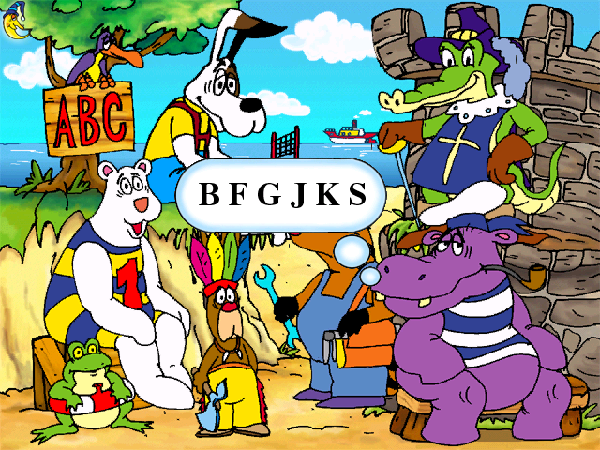
Після того, як усі букви вивчені, приступаємо до ігор.
«НАМИСТО»
Тут діти мають змогу перевірити, чи знають вони по порядку букви алфавіту. Треба негайно допомогти подружці Аліка, тому що вона дуже засмучена. Мимохіть діти вчаться допомагати тим, хто потрапив у складну ситуацію.
«ТЕЛЕВІЗОР»
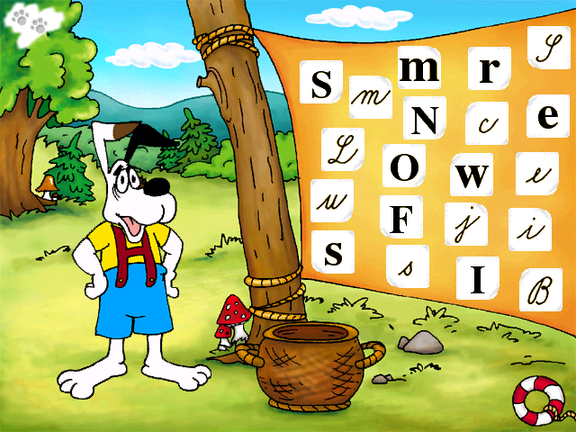
Ця гра допомагає розвивати фонематичний слух. На екрані з’являються букви, Алік називає букву, а гравцю треба встигнути натиснути на кнопку.
«КОШИК»
Цей етап допоможе навчити розрізняти друковані та писані літери. Алік називає і показує друковану букву, а наше завдання – відшукати прописну і покласти у кошик. Діти з легкістю можуть запам’ятати і великі, і малі прописні літери.
«СКРИНЯ»
На даному етапі перевіряємо навички писемного мовлення. Алік пропонує вставити букви, яких не вистачає. Учень повинен знайти ці букви у скрині і правильно підставити їх.
«ЛОТО»
Необхідно розкрити усі картки лото, а для цього слід знайти пари друкованих та писаних літер. Ця гра розвиває уважність та пам'ять у дітей.

LINGVA LAND
Ми пропонуємо використовувати комп’ютерну програму LINGVA LAND для вивчення нового лексичного матеріалу, контролю знань у 5-7 класах, при вивчення наступних тем:
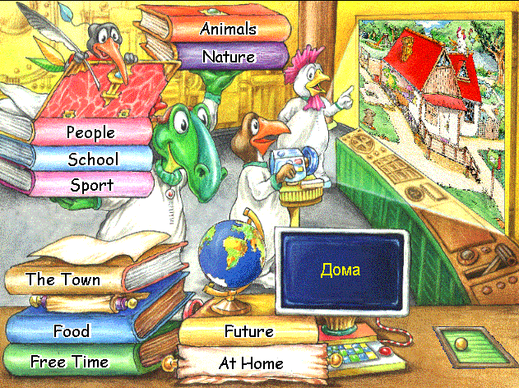
- Animals
- Nature
- People
- School
- Sport
- The Town
- Food
- Free Time
- Future
- At Home
Кожна тема у свою чергу ділиться на підтеми. Наприклад, Animals:
- In the forest
- Animals on the farm
- Sea animals
- Small animals
- In the jungle
Тематика представлена дуже широко, тому ми використовуємо цю програму у початковій, і у середній школі. Використання даної програми завжди пожвавлює урок, підвищує мотивацію учнів.
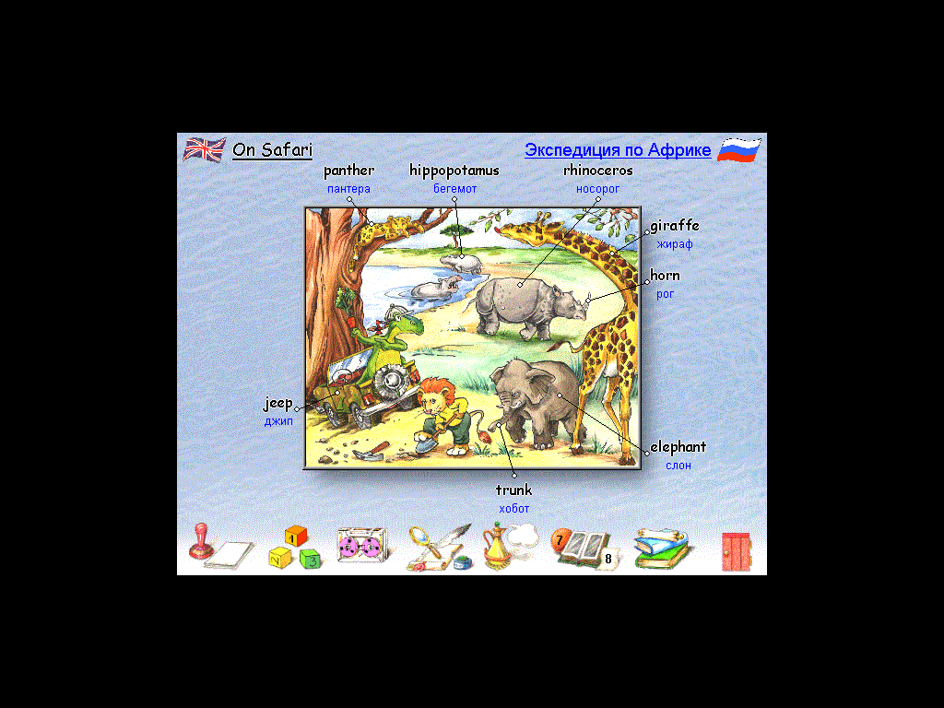
Кожна тема представлена на окремій анімованій сторінці. «Ефект несподіваності» - на сторінці щось сховалося, воно може зненацька вискочити при наведенні курсору, видавати різні кумедні звуки, що швидко налаштовує дітей на іншомовне середовище.
Тематична сторінка представлена аудіовізуальними засобами: учні бачать зображення предмета, поруч – назва на англійській мові. Клікнувши на слово, вони мають змогу почути, як слово вимовляється. Коли всі слова опрацьовані, прийшов час для перевірки у формі різноманітних ігор.
«МИСЛИВЕЦЬ НА ПОЛЮВАННІ»
На даному етапі учні мають змогу перевірити, чи правильно вони запам’ятали вимову слова. На сторінці є слова – мішені, почувши слово, слід «вистрілити» по його написаному варіанті. Ця гра допомагає правильно запам’ятати слова, попрацювати над вимовою.
«ВОДОЛАЗ»
Зверху – графічне написання слова, школяр також має змогу чути голос диктора, який вимовляє слово. Завдання – якнайшвидше клікнути на скриньку ( а їх аж три) і вгадати слово. Якщо слово вибране правильно, відкривається скринька зі скарбом, якщо ні – чується звук розчарування і вказується правильне слово.
«КВІТНИК»
Діти мають змогу перевірити знання лексичного матеріалу з теми.
Треба швидко і правильно надрукувати слово. А якщо слово написано неправильно, з’являється жук-ненажера і з’їдає бутон квітки.
Слід зазначити, що на виконання завдання відводиться певний час, тому учні стараються виконувати завданні швидко.
Учитель може надрукувати певну сторінку, що дозволяє індивідуалізувати роботу з окремими учнями.

Отже, проведене нами дослідження щодо реалізації застосування інформаційних технологій на уроках англійської мови в середній ланці свідчить про ефективність вивчення навчальних тем « Seasons and the weather », «Animals, «Nature», «People», «School», «Sport», «The Town», «Food», «Free Time», «Future», «At Home».
Поставлену нами мету статті обґрунтувати та дослідити умови забезпечення використання інформаційних технологій як засобу навчання іншомовного спілкування - виконано.
В результаті проведених нами уроків з використання сучасних комп’ютерних технологій при оволодінні англійською мовою зазначимо наступне:
1) застосування комп’ютерної технології у школі сприяє більш активному та свідомому засвоєнню учнями знань з англійської мови;
2) використання інформаційних технологій створюють оптимальні умови які полегшують засвоєння лексичного матеріалу на уроках англійської мови;
3) обґрунтували ефективність застосування інформаційних технологій при навчанні іншомовного спілкування учнів середньої ланки засобами англійської мови.
Таким чином, можна зробити висновок, що застосування інформаційних технологій при навчанні іншомовному спілкуванню допомагає в осмисленні мовленнєвих явищ, формуванні лінгвістичних навичок та створенні різноманітних ситуацій спілкування.
На нашу думку вирішальним фактором успішного впровадження нових інформаційних технологій у навчальний процес є готовність і здатність вчителів оволодівати новими технологічними засобами і запропонувати нові методики навчання з використанням цих засобів.

Список використаних джерел
1. Азимов Є.Г. Матеріали Інтернету на уроках англійської мови // Іноземні мови в школі . – 2001. – №1. –- С. 25-27.
2. Алтуфьєва А.А. Деякі основні проблеми створення загальної мови спілкування в системі Інтернет. [Електронний ресурс]. – Режим доступу: http://linguact.hyperlink.ru/articles/altufjeva.html - Назва з екрану.
3. Вільямс Р., Маклі К. Комп’ютер у школі. – К.:Вища школа, 2005. – 267 с.
4. Владимирова Л.П. Нові інформаційні технології в навчанні іноземним мовам. [Електронний ресурс]. – Режим доступу: http://virtlab.ioso.ru/method.htm#
5. Гаврилов Б.В. Плюси і мінуси комп’ютеризованого навчання іноземним мовам. [Електронний ресурс]. – Режим доступу: http://linguact.hyperlink.ru/articles/gavrilov.html – Назва з екрану.
6. Еремин Ю.В., Методичні аспекти використання комп’ютерної техніки в навчанні іноземній мові. [Електронний ресурс]. – Режим доступу: http://linguact.hyperlink.ru/articles/eremin.html – Назва з екрану.
7. Зимова І.А. Психологічні аспекти навчання говорінню іноземною мовою. – М.:Освіта, 1978. – 245 с.
8. Ільїн Е.Л., Курдюкова Н.А. Спрямованість на оцінку // Іноземні мови в школі. – 2006. – №7. – С. 15–17.
9. Ільїн Є.Л., Курдюкова Н.А. Спрямованість на одержання знань // Іноземні мови в школі . – 2008. – №3. – С. 22–23.
10. Інформаційні та комунікаційні технології навчання в системі загальної середньої освіти зарубіжних країн: навч.-метод. посіб. [Гриценчук О.О., Коневщинська О.Е., Кравчина О.С., Лаврентьева Г.Г., Малецька І.Д., Овчарук О.В., Рождественська Д.Б., Сороко Н.В., Хитровська Ю.В., Іванова С.М., Шиненко М.А. За заг. ред. Овчарук О.В.]. – К.: Педагогічна думка, 2012. – 176 с.
11. Калашник Д.М. Мультимедійні довідкові комплекти в підготовці перекладача. [Електронний ресурс]. – Режим доступу: http://linguact.hyperlink.ru/articles/kalashnik.html - Назва з екрану.
12. Карамишева І.В. Інтернет як засіб навчання іншомовної письмової мови. [Електронний ресурс]. – Режим доступу: http://linguact.hyperlink.ru/articles/karamysheva.html – Назва з екрану.
13. Каспин І.В., Сегаль М. М.. Нові технології в навчанні іноземним мовам. [Електронний ресурс]. – Режим доступу: http://linguact.hyperlink.ru/articles/kaspinandsegal.html – Назва з екрану.
14. Качалова К.Н. Практична граматика англ. мови. – К.:Вища школа, 2005. – 210с.
15. Киркевич О.С. Комп'ютер на уроці англійської мови[Електронний ресурс]. – Режим доступу: http://teacherjournal.com.ua/shkola/angljiska-mova-ta-literatura/1092-kompyuter-na-urocz-angljsko-movi.html – Назва з екрану.
16. Леонов А.Н. До питання про забезпечення навчального процесу комп’ютерними засобами. [Електронний ресурс]. – Режим доступу: http://linguact.hyperlink.ru/articles/leonov.html – Назва з екрану.
17. Маслико Є.А. Шляхи формування мотивації оволодіння студентами іноземної мови//Іноземні мови в школі. – 2003. – №9. – С. 16–18.
18. Новиков С.В. Принципи розробки Інтернет – підручників // Іноземні мови в школі. – 2002. – №7. – С. 8–9.
19. Носенко Є.Л. Застосування ІТ в освіті // Іноземні мови в школі. – 2004. – №6. – С. 9–11.
20. Полат Є.С. Інтернет на уроках іноземної мови // Іноземні мови в школі. – 2001. – № 2. – С. 28–29.
21. Полат Є.С. Інтернет на уроках іноземної мови // Іноземні мови в школі. – 2001. – № 3. – С. 16–17.
22. Полат Є.С. Інтернет на уроках іноземної мови // Іноземні мови в школі. – 2001. – № 5. – С. 23–24.
23. Полипова Т.А. Упровадження комп’ютерних технологій у викладання іноземної мови // Іноземні мови в школі. – 2002. – №3. – С. 13–14.
24. Руденко-Моргун О.І. Комп’ютерні технології як нова форма навчання // Іноземні мови в школі. – 2002. – №4. – С. 19–20.
25. Фадєєв С.В. Про питання застосування комп’ютера в навчанні ІМ // Іноземні мови в школі. – 2003. – №5. – С. 15–17.
26. Цвєткова Л.А. Використання комп’ютера при навчанні лексиці в початковій школі // Іноземні мови в школі. – 2002. – №2. – С. 14–15.

